|  |  |  |
| --- | --- | --- |
|  | SOFTWARE |  |
|  | |  |
| Projecte final | |  |

# Índex

*“Intelligence is the ability to avoid doing work, yet getting the work done”*

*“La intel·ligència és la capacitat d’evitar fer la feina, però acabar fent la feina”*

*-Linus Torvalds*

# Estudi de viabilitat

Viabilitat econòmica

Primer de tot, necessitem saber les necessitats del mercat. Creiem que actualment l’entreteniment online, ja siguin series, documentals o qualsevol mena de contingut és un sector molt important per la societat. Moltíssimes persones consumeixen dia a dia aquests continguts, per tant creiem que la nostre aplicació és una proposta encertada.

Cal recalcar que no tenim experiència en el sector financer el que pot jugar en la nostre contra i el que ens suposaria un valor afegit. Tot hi això creiem que tenim suficients coneixements i amb una bona estratègia de ventes ens podríem posicionar.

Estudi de mercat

Abans de tot farem un estudi de mercat per saber quins seran els nostres competidors i quina és la situació de mercat.

**Rave**

Rave és una aplicació android que es pot trobar al Google Play on es pot veure Netflix, Youtube, escoltar música entre d’altres coses amb els teus amics. Aquesta aplicació té més de 38000 ressenyes i més de 1 milió de descarregues. Molts dels seus clients estan satisfets, és una aplicació que funciona molt bé, a part es pot parlar en xat o per veu mentre es consumeix el contingut.

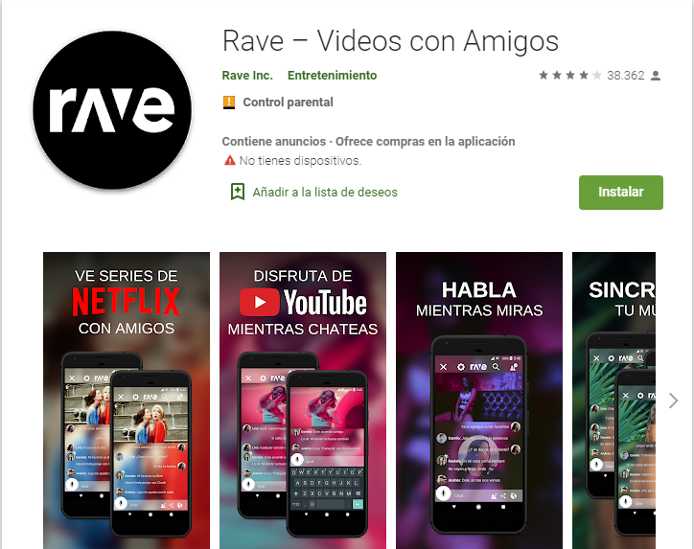Rave seria el nostre principal competidor i el que més mercat avarca. Tot hi això creiem que hi ha tanta gent consumint entreteniment que no seria problema.

Rave es una aplicació totalment gratuïta, per això surten anuncis mentre naveguem per ells, no quan mirem contingut.

**Watch2gether**

En aquest cas tenim [whatch2gether](https://www.watch2gether.com) que és un servei web. És molt similar a Rave, pots crear una sala i mirar Netflix, youtube i altres opcions amb els teus amics que s’uneixin.

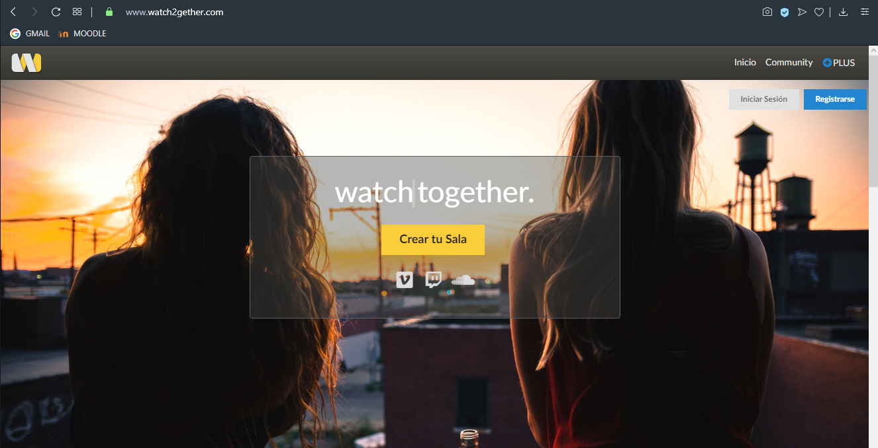Actualment aquest servei té més de 400.000 usuaris actius. Tot hi això aquesta plataforma ofereix una tarifa gratuïta amb funcions molt reduïdes i una de pagament amb totes les funcions. Aquest pagament es de €3,49/mes.

*Portal watch2gether*

**Altres**

A més hi ha altres maneres de mirar un mateix contingut amb amics com cytube, NetflixParty, &chill entre d’altres. Totes són molt similars i comparteixen la mateixa idea.

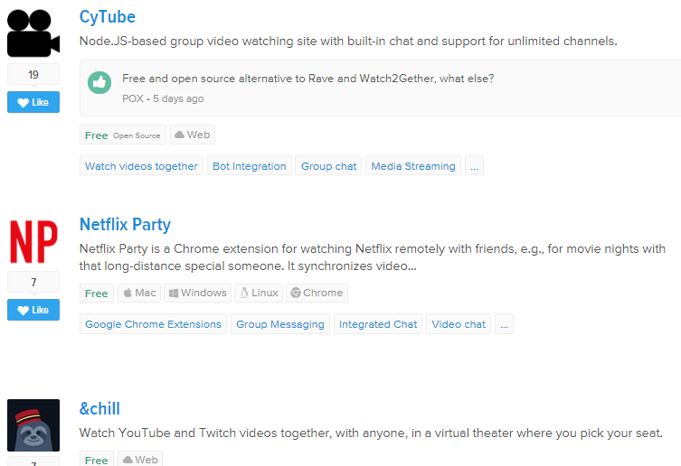

*Imatge extreta d’una comparativa en aquesta* [*web*](https://alternativeto.net/software/rave/)

Anàlisis Financer

Per fer l’anàlisi financer partirem de que som un equip de dos programadors com es el cas. Primer buscarem algunes maneres de finançar el projecte ja que requerirà hores de programar, softwares i altres que anirem veient.

**Formes de finançar el projecte**

Primer de tot mirarem quines opcions tenim per finançar el projecte:

* Demanar un crèdit al banc és una de les opcions més fàcils i que més s’utilitzen en el sector empresarial.
* ‘Business Angels’; aquest mètode consisteix en trobar un inversor privat, una persona amb capital i amb coneixement empresarial que impulsa el desenvolupament de projecte aportant capital.
* El fons de capital risc; són unes persones que formen una societat les quals inverteixen en projectes d’empreses amb l’objectiu de vendre les seves participacions en un futur.
* Incubadores de ‘startups’. Hi ha una gran quantitat d’institucions que s’encarreguen d’accelerar el creixement de starups. Molts bancs ofereixen aquest programa però també hi ha empreses privades que s’hi dediquen.
* Campanyes de crownfunding. Aquest mètode s’ha posat de mode en els últims anys, ja que no requereixen cap mena de retorn. Consisteix en demanar diners a la gent a traves d’un portal, si a les persones els hi agrada el teu projecte t’ajudaran amb una petita quantitat, que pot arribar a ser quantiosa si moltes persones contribueixen.



**Quanta inversió necessitem?**

Farem una estimació de la inversió necessària per poder realitzar aquest projecte. Partirem de la base de que som dos autònoms associats i que treballem des de casa de un dels dos, en el garatge o en alguna habitació.

Com que no necessitem local, ens estalviem una gran primera inversió encara que haurem de pagar el llum i l’aigua proporcional al que gastem. També contarem que comprem el material com taules, unes bones cadires i tot el material d’oficina necessari.

Per programar necessitarem dos ordinadors de torre suficientment potents per poder executar les aplicacions necessàries per el desenvolupament de l’aplicació. Evidentment també necessitarem monitors, contem dos per cada un ja que es treballa més còmodament.

A més a més, també creiem que un portàtil seria una bona opció per si mai ens em de desplaçar a fer alguna presentació o qualsevol altre imprevist.

Per poder treballar junts i posar la feina en comú i poder buscar informació necessitarem una bona connexió a internet.

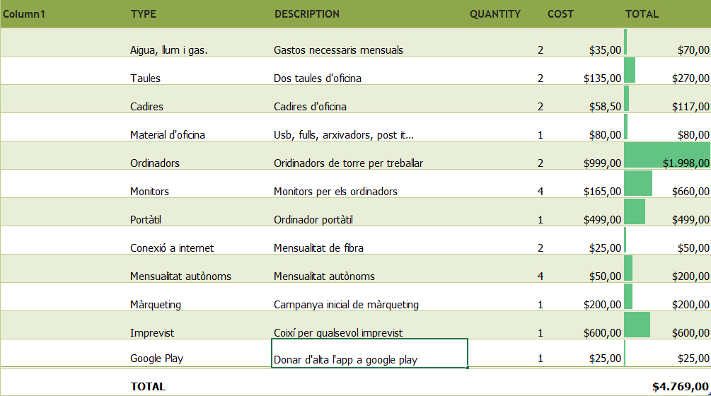Per finalitzar, necessitaríem una campanya de màrqueting per donar a conèixer el nostre producte, pagar la mensualitat d’autònoms (contarem dels dos primers mesos) i algun coixí per si sorgeix algun imprevist. Després de tot això la inversió inicial queda així:

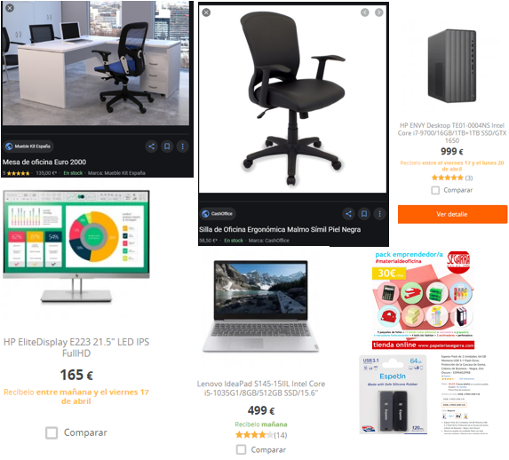

**Punt d’equilibri**

Un cop sabem la inversió inicial del nostre projecte podem començar a mirar quan tardarem a generar beneficis, quants clients necessitem etcètera. Primer de tot necessitem saber d’on ingressarem diners, és a dir, si fem l’aplicació de pagament, posem anuncis o fem una tarifa mensual.

La més rentable és fer una tarifa mensual però hem estudiat la situació i creiem que és millor fer la aplicació gratuïta i posar anuncis (sense abusar) ja que si anem al Google Play, es pot veure com les aplicacions gratuïtes tenen el doble o més de descarregues que les de pagament, en conclusió, la gent prefereix veure anuncis que pagar. A més si posem una tarifa, és molt més difícil guanyar clients.

Un cop tinguem clients implementar una dos tarifes, una gratuïta i una de pagament seria la manera d’escalar, ja que oferiríem una versió ‘premium’ amb més funcionalitats a qui estigui disposat a pagar aquesta.

Un cop decidit que posarem anuncis, si busquem per internet veiem que hi ha alguns tipus, els d’imatge i els de vídeo amb o sense pantalla completa. Buscant i mirant gràfics, els que generen més ingressos o els que tenen més CPM o RPM (Cost per cada mil visualitzacions) són els de vídeo a pantalla complerta.

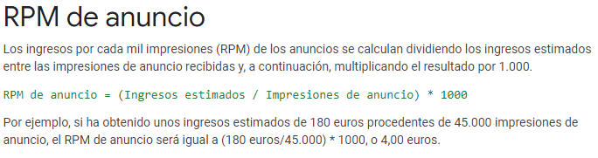

Aquesta imatge es extreta de la pàgina oficial de Google Adsense, la variant de google que paga als creadors de contingut i tenen anuncis en ell i explica com funciona l’RPM.

Cercant per intentat podem veure com l’RMP ronda els 3€ de mitja, és a dir, per cada mil visualitzacions d’anuncis, ens emportem 3€.

Saben això, podem buscar un punt d’equilibri, quan començarem a generar beneficis, a recuperar la nostre inversió i a pagar-nos els nostres costos fixes. Si contem la llum, el gas, l’aigua, la connexió a internet i la mensualitat d’autònom els costos fixos són de 160€ al mes.

Si sabem que cada 1000 visualitzacions rebrem 3€ per arribar a cobrir 160€ només hem de fer una regla de tres

1000 🡪 3€ 160 * 1000 / 3 = 53.333’33

X 🡪 160€

Necessitarem 53.333’33 visualitzacions al mes per cobrir els costos fixes. Si contem que un mes té 30 dies, necessitarem 1.777’77 visualitzacions d’anuncis al dia per cobrir-ho. Suposarem que cada persona que té l’aplicació veu uns 3 anuncis, això significa que amb aproximadament 593 usuaris al dia cobriríem les despeses.

Tot hi això encara ens queda per cobrir la inversió inicial, que son 4.769€. Suposarem que volem recuperar la inversió en un any, hauríem de generar 397’41€ al mes per fer-ho. Per comprovar quantes visualitzacions necessitaríem tornem a fer una regla de tres.

1000 🡪 3€ 397’41 * 1000 / 3 = 132.470

X 🡪 397’41€

Hem contat que necessitem 132.470 visualitzacions mensuals per cobrir aquest cost. Si tornem a contar que el mes té 30 dies, són 4.415’66 visualitzacions diàries, si cada usuari veu 3 anuncis, aproximadament necessitem 1.472 usuaris diaris més per poder cobrir la inversió inicial.

Si sumem els usuaris que necessitem per cobrir els costos fixes i la inversió inicial, ens surt que necessitem un total de **2065 persones actives diàriament** a la nostre aplicació per recuperar la inversió en un any, si hi ha més usuaris es començaria a generar ingressos més ràpid.



**Conclusió viabilitat econòmica**

Un cop hem estudiat el mercat, sabem com podem finançar el nostre projecte, també sabem la millor manera de generar ingressos i treure’n profit i quan usuaris diaris necessitaríem, només falta concloure i reflexionar si realment es viable o no.

Sabent que la nostre competència té més de un milió de descarregues o més de 400.000 usuaris actius, creiem que amb una bona campanya de màrqueting arribar a cobrir tots els gestos amb un any, és a dir, tenir una mica més de 2000 usuaris actius no es cap bogeria. A més cal recalcar que en els gestos em suposat que durant aquest any treballàvem en actualitzacions i millores i per això gastàvem mensualment.

En conclusió creiem que econòmicament aquest projecte es totalment viable, a més a més en el pressupost hem afegit 600€ de primera campanya de màrqueting però e podria fer més promoció i arribar a molta més gent, pujarien els usuaris diaris però arribaríem a moltes més persones.



# Planificació

En aquest apartat definirem les tasques o fases les quals hem seguit per poder realitzar l’aplicació. En el nostre cas hem utilitzat un panell kanban amb el servei Trello que vam utilitzar a classe.

Hem utilitzat un taulell Kanban per organitzar el nostre porjecte, ja que és un mètode àgil i senzill. A més hi hem implementat algun apartat de l’SCRUM ja que l’haviem utilitzat a classe i ens semblava interessant.

divisió del projecte en tasques

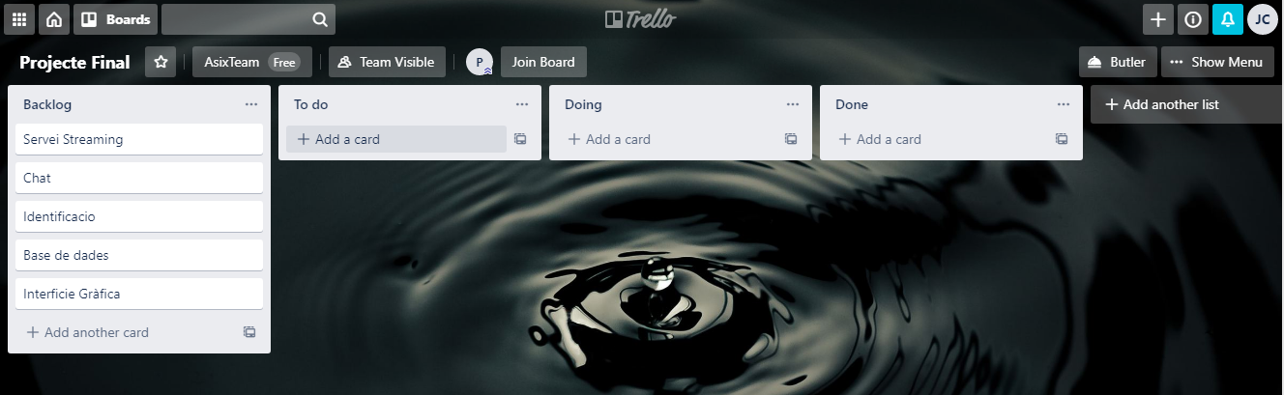Primer de tot em definit les tasques més generals o backlog.